花广金狮学校小学部周清记录表
年级 | 六年级 | 周 次 | 第 10 周 执教老师 周敏 宋文静
科目 | 英语 | 时 间 | 11 月 5 日 星期 日
周  清  内  容 | 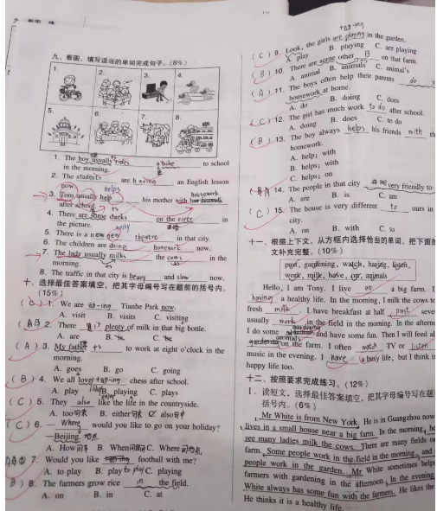
改  进  策  略 | 学生对一般现在时掌握不是很好，仍需多家练习强化理解。

